

幸 福 日 记
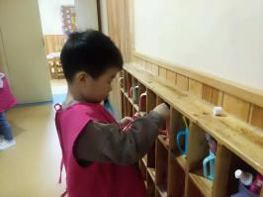
时 间：2019.1.10 地 点:洋槐树班 记 录:糖果
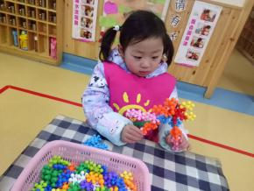
- 晨间活动：
今天这美好而又崭新的一天是在我们的室内玩的区角游戏。因为入冬以来天气都十分寒冷，所以宝贝们都移步到了温暖的教室，在这里大家都发挥出自己的想象，然后通过小手创造出一个又一个精彩的作品，看我们的一彬还为自己的好朋友香玉做了一个玩具哦！

二、生活礼仪：
今天的营养早餐是:田园时蔬粥，蝴蝶芝麻卷；营养午餐是:家常烩豆腐，蒜蓉生菜，二米饭，滋补羊骨汤；加点:蒸红薯，火龙果，营养晚餐是：洋葱炒肉片，香酥馍干，小米粥。
三、自主探索：
马上新年就要到了，所以今天我们的雨馨妈妈带领宝贝们一起跟我们的数字宝宝进行了一场有趣的游戏，但是在进行游戏之前，宝贝们需要先认识一下它们，跟这些从一到二十的数字宝宝打个招呼。悦晨和锦泽两位宝贝，他们很快的就认出了数字11，并跟它打了招呼，我们的雨辰与振瑄，认出了数字18，宝贝们也一起与这个数字宝宝打了招呼，当宝贝们认识过今天雨馨妈妈带来的所有数字宝宝之后，我们就要开始进行今天的游戏喽！首先雨馨妈妈拿出不停数字的数字宝宝，然后请小朋友根据自己看到的数字到玩具框里拿取相对应的玩具，我们的培槿宝贝看到的是数字5，而且在玩具框了也拿出了相对应的玩具数量，一彬看到的则是8，宝贝同样也能够拿出数量相对应的玩具，宝贝们都很不错哟。接下来雨馨妈妈在每一组的桌面上都放上了一张数字卡片，并且请宝贝们根据自己桌面上的数字，取出相对应的玩具，在观察的过程中洋槐妈妈发现有很多宝贝都拿对了相同数量的玩具哦，不过我们的筱萱，博琦，榕泽，斌杰，禹乔几位宝贝对于数物对应这一方面，还需要加强练习哟！
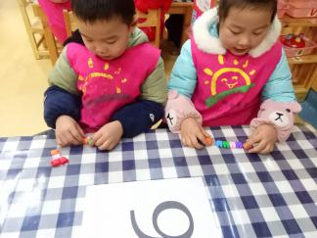
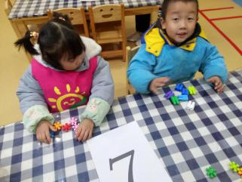
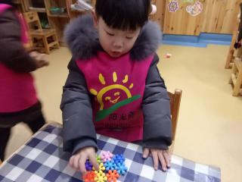

四、风采展示
本周才艺展示的内容是口风琴弹奏，通过本学期的练习大家都已经学了两手谱子了，所以这一次宝贝们需要从《摇啊摇》、《小宝宝要睡觉》中任选一首进行弹奏，一起去聆听一下吧。紫宸带来的是《摇啊摇》，宝贝的在弹奏与歌唱曲谱方面都很不错哦。雨辰带来的也是《摇啊摇》，但是宝贝的指法的练习以及曲谱的记忆都都有待提升哦。锦泽弹奏的是《小宝宝要睡觉》，宝贝在弹奏的指法上都很熟哦，很棒。振瑄带来的也是《小宝宝要睡觉》，宝贝在歌唱曲谱方面还不错，不过在弹奏的指法上还需要进一步加强哟。同时也希望宝贝们能够在家多多练习口风琴，期待宝贝们明天的精彩展示哦……
五、家园共育：
1、亲爱的各位家长本周才艺展示的主题是《口风琴弹奏》，请家长提前在家引导宝贝进行练习，明天才艺展示的小明星有汪斌杰、周博琦、李培槿、汤牧芝、鲍馨龄、付榕泽请提前做好准备，并带上口风琴，这样孩子展示的时候才会更加的自信哦。
2、请家长记得每天给宝贝穿罩衣，此外本周宝贝指甲没有修剪的宝贝家长记得给宝贝剪指甲，做到讲卫生哦。

